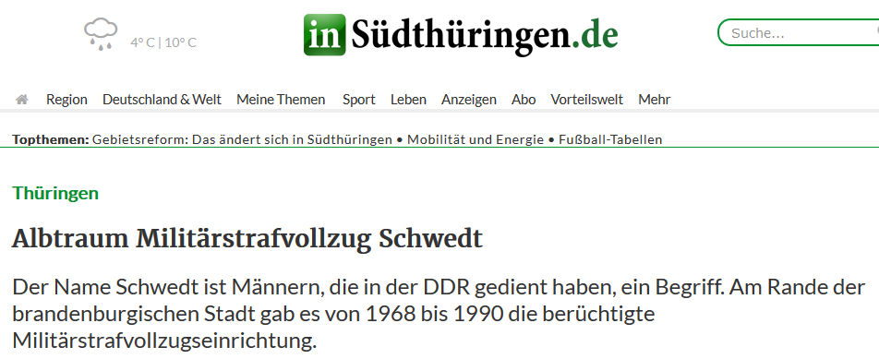

Der NVA-Knast sorgte dafür, Disziplin und Gehorsam in den Streitkräften durchzusetzen - mit einer Kombination aus Freiheitsentzug, Schichtarbeit, militärischer Ausbildung und politischer Schulung. Das bedeutete eine erhebliche psychische Belastung. Arno Polzin, Mitarbeiter beim Bundesbeauftragten für die Stasiunterlagen, hat ein Buch dazu verfasst.

Herr Polzin, Sie haben sich mehrere Jahre mit dem DDR-Militärknast Schwedt befasst. Was haben Sie Neues herausgefunden?
Angesichts dessen, dass die relevanten Personal- und Gefangenenakten nicht zugänglich beziehungsweise nicht auffindbar und die Verwaltungsakten nur sehr rudimentär überliefert sind, richtete sich der Fokus des Projektes auf die Akten der Staatssicherheit. Dem folgend stand die Rolle der Stasi im Mittelpunkt, die - wie sich herausstellte - durchgängig offiziell und inoffiziell sowohl im Personal als auch unter den Insassen verankert war. Die Stasi führte gegen besonders auffällige Personen eigene Aktenvorgänge.

Es gab verschiedene Strafarten in Schwedt. Worin bestand der Unterschied?
Auch wenn Schwedt das Militärgefängnis war, unterstand dieses bis 1982 dem DDR-Innenministerium. Dort wurden zunächst zwei Strafformen realisiert: Der militärgerichtlich ausgesprochene Strafarrest bis zu drei, später sechs Monaten und Militärgerichtsurteile bis zu zwei Jahren. Wegen angeblich zu geringer militärischer Ausrichtung übernahm 1982 das Verteidigungsministerium die Verwaltung und führte eine zusätzliche, per Kommandeursbefehl auszusprechende Bestrafung ein: den "Dienst in der Disziplinareinheit", der bis maximal drei Monate betragen konnte. Gerade für die letzte Gruppe wurde der Tagesablauf besonders streng gehandhabt. Hier gab es so gut wie keine Freizeit, keine Besuche, keinen Paketempfang, dafür scharfen militärischen Drill.

Wie viele Soldaten, Unteroffiziere und höhere Dienstgrade waren in Schwedt eingesperrt?
Mangels Statistiken können auch jetzt noch nur Hochrechnungen angestellt werden. Demnach ergeben sich über 7400 Personen als Militärstrafgefangene und Strafarrestanten. Mit den zusätzlich circa 2500 Disziplinar-Bestraften lässt sich somit annähernd eine Gesamtanzahl von fast 10 000 Schwedt-Insassen abschätzen. Höhere beziehungsweise Offiziers-Dienstgrade waren nur in der Anfangszeit und nur sehr wenige betroffen.

Was waren die überwiegenden Delikte, die zur Inhaftierung in Schwedt führten?
Das Spektrum reicht von eher zivilen Delikten wie Diebstahl, Körperverletzung oder Sittlichkeitsvergehen bis zu den in einem eigenen Kapitel im Strafgesetzbuch normierten Militärstraftaten: unerlaubte Entfernung, Fahnenflucht, Befehlsverweigerung, Beeinträchtigung der Gefechtsbereitschaft oder Verletzung von Dienstvorschriften. Typisch ist aber eine Vermischung: Die Schlägerei mit einem Vorgesetzten zum Beispiel kann als "bloße" Körperverletzung oder eben als Militärstraftat "Angriff auf Vorgesetzte" interpretiert werden. Oft wurde dies noch kombiniert mit den politisch interpretierten Sachverhalten von staatsfeindlicher Hetze oder Verleumdung. Klar ist, dass ohne die Wehrpflicht und die einengenden Bedingungen des Kasernenbetriebs zahlreiche der Taten gar nicht passiert wären oder die Delikte auch mit einer zivilen Strafe zu ahnden gewesen wären.

Viele NVA-Soldaten hatten Furcht davor, in Schwedt im Knast zu landen. Was ist dran am Mythos Schwedt, an brutalem körperlichen Drill und vermeintlicher lebensgefährlicher Arbeit?
Die angesprochenen Extremvermutungen können nach dem Aktenstudium nicht bestätigt werden. Doch das Tagesregime war eine Kombination von schwerer körperlicher Schichtarbeit mit Weckzeiten morgens um vier Uhr, anhaltender militärischer Ausbildung - vor allem das Armee-übliche Programm Exerzieren, Schutzausbildung, Sturmbahn - und ideologischer Politschulung. Entgegen der Vermutungen gab es keine Arbeit in der Produktion des benachbarten Chemiewerks PCK, sehr wohl aber unter Normvorgaben für unterschiedliche Betriebe. Militärische Ausbildung und Politschulung erfolgten mit Benotung in einem Wettbewerb gegeneinander. Die Furcht vor Schwedt resultierte aber auch daraus, dass die dort verbrachte Zeit nicht auf die Wehrdienstzeit angerechnet wurde, womit sich der Wehrdienst entsprechend verlängerte, was von vielen als doppelte Bestrafung empfunden wurde.

Stimmt es, dass die Weigerung von Grenzsoldaten, auf DDR-Flüchtlinge zu schießen, mit der Arrestierung in Schwedt bestraft wurde?
Ja, wobei aber auch hier wieder auf fehlende Statistiken zu verweisen ist. Die Drohung, erfolgreiche "Republikfluchten" würden penibel daraufhin untersucht, ob sie hätten verhindert werden können, wurde gegenüber den Angehörigen der Grenztruppen permanent aufrechterhalten. Auch wenn einzelne Juristen und Historiker noch bis 2011 publizierten, es sei kein Fall belegt, in dem jemals ein Grenzsoldat militärgerichtlich verurteilt wurde, weil er die Schusswaffe zur Verhinderung einer Flucht nicht einsetzte, wurden mir im Rahmen der Studie drei konkrete solcher Urteile bekannt. Hinzu kamen circa zehn weitere Urteile wegen des Vorwurfs der Beihilfe zur Flucht beziehungsweise des Unterlassens einer Anzeige trotz Mitwisserschaft. Angesichts der Zufälligkeit dieser Funde ist von einer hohen Dunkelziffer auszugehen.

Gab es Selbstmorde aufgrund der harten Haftbedingungen?
Es gab glücklicherweise keine vollendeten Suizide unter den Insassen, sehr wohl aber etliche Selbstmordversuche. Die Reaktion des Personals war durch den Versuch des Herunterspielens solcher Vorkommnisse geprägt. Andererseits führte die Sorge vor eventuellen Selbstmorden auch zu einer entsprechenden Instruierung sowohl der sogenannten Funktionshäftlinge, als auch der inoffiziellen Mitarbeiter von Staatssicherheit und Kriminalpolizei.

Wie haben die einst Inhaftierten diese schwierige Zeit in Schwedt überstanden?
Das ist für mich schwer zu beurteilen, da ich dazu fast ausschließlich auf die relativ wenigen Äußerungen ehemaliger Insassen angewiesen bin. Je nach Temperament und Charakter des Einzelnen dürfte die Spannbreite sehr groß sein. Klar ist, dass der freiheitsberaubende Eingriff sehr junge Männer traf, die dann noch - gegebenenfalls unter Bewährungsauflagen - weiter ihren Armeedienst zu absolvieren hatten. Ihr vielfach bezeugtes Schweigen nach der Entlassung und die anhaltende Zurückhaltung auch nach dem Mauerfall, sprechen meines Erachtens für sich. Nicht zuletzt sind mir fünf Fälle von ehemaligen Schwedt-Insassen bekannt, die sich noch zu DDR-Zeiten das Leben nahmen. Die Zeitdauer zwischen Entlassung aus Schwedt und dem Freitod betrug dabei zwischen sechs Monaten und knapp 14 Jahren.

Was ist aus dem einstigen Militärknast geworden?
Das Gelände ist heute zerstückelt im Besitz verschiedener Eigentümer. Die letzten original erhaltenden Neubauten der 1980er Jahre - zwei vierstöckige Plattenbauten und etwas Nebengelass - sind Eigentum der Stadt. Nur ein Bruchteil ist gelegentlich öffentlich zu besichtigen.

Das Buch "Mythos Schwedt. DDR-Militärstrafvollzug und NVA-Disziplinareinheit aus dem Blick der Staatssicherheit", erschien 2018 im Verlag Vandenhoeck & Ruprecht.

https:///region/thueringen/thuefwthuedeu/Albtraum-Militaerstrafvollzug-Schwedt;art83467,6611554

